**LAPORAN PROYEK AKHIR PRAKTIKUM DATA MINING 2025**

**Aplikasi Analisis Pola Pengeluaran Mahasiswa Berbasis Streamlit Menggunakan**

**K-Means ClusteringLinier**



Disusun oleh :

1. **Ahmad Hapizhudin (312210370)**
2. **Muhammad Dazki Abiyyu (312210413)**
3. **Nurul Akbar (312210413)**

**PROGRAM STUDI TEKNIK INFORMATIKA FAKULTAS TEKNIK**

**UNIVERSITAS PELITA BANGSA BEKASI**

**2025**

# LEMBAR PENGESAHAN PROYEK

**LAPORAN PROYEK AKHIR PRAKTIKUM DATA MINING 2025**

**Aplikasi Prediksi Stres Mahasiswa Berbasis Streamlit Menggunakan Regresi Linier**

Laporan proyek akhir ini telah disusun dan diselesaikan oleh:

1. **Ahmad Hapizhudin (312210370)**
2. **Muhammad Dazki Abiyyu (312210413)**
3. **Nurul Akbar (312210413)**

Sebagai salah satu syarat untuk menyelesaikan Praktikum Data Mining pada Program Studi Teknik Informatika, Fakultas Teknik, Universitas Pelita Bangsa

Laporan ini telah diperiksa dan disetujui untuk disahkan oleh Dosen Pengampu Dosen Pengampu

|  |
| --- |
| **Najamuddin Dwi Miharja, S.Kom., M.Kom.** |
| **NIDN. 0425098802** |

# KATA PENGANTAR

Segala puji dan syukur kami panjatkan ke hadirat Tuhan Yang Maha Esa atas limpahan rahmat dan karunia-Nya, sehingga kami dapat menyelesaikan laporan proyek akhir praktikum yang berjudul **“Aplikasi Analisis Pola Pengeluaran Mahasiswa Berbasis Streamlit Menggunkan K-Means Clustering”** ini dengan baik dan lancar.

Laporan ini disusun sebagai bentuk dokumentasi dan pemahaman kami atas materi yang telah dipelajari dalam **Praktikum Data Mining**, khususnya dalam mengimplementasikan algoritma data mining ke dalam aplikasi berbasis web interaktif menggunakan Streamlit. Melalui proyek ini, kami mendapatkan pengalaman langsung dalam mengolah dataset, menerapkan algoritma regresi, klasifikasi, dan clustering, serta memvisualisasikan hasilnya secara dinamis.

Dalam penyusunan laporan ini, kami menyadari bahwa keberhasilan yang dicapai tidak lepas dari bantuan, dukungan, dan arahan dari berbagai pihak. Oleh karena itu, dengan penuh rasa hormat dan terima kasih, kami menyampaikan apresiasi kepada:

1. Bapak Najamudin Dwi Miharja, S.Kom., M.Kom., selaku dosen pengampu praktikum, atas bimbingan, arahan, dan ilmu yang telah diberikan selama proses pembelajaran.
2. Rekan-rekan mahasiswa di kelas Praktikum Data Mining 2025 yang turut berbagi pengetahuan dan pengalaman selama sesi praktikum.
3. Semua pihak yang telah membantu, baik secara langsung maupun tidak langsung, dalam penyusunan laporan dan pengembangan proyek ini.

Kami menyadari bahwa laporan ini masih memiliki keterbatasan. Oleh karena itu, kami sangat terbuka terhadap kritik dan saran yang membangun demi penyempurnaan di masa yang akan datang. Semoga laporan ini dapat memberikan manfaat bagi pembaca serta menjadi referensi tambahan dalam penerapan data mining secara praktis dan aplikatif.

Cikarang, 19 Juni 2025

Kelompok 2

**DAFTAR ISI**

LEMBAR PENGESAHAN PROYEK i

KATA PENGANTAR ii

BAB I 1

* 1. Latar Belakang 1
  2. Tujuan 1
  3. Manfaat 1

BAB II 3

* 1. Tinjauan Jurnal Pertama 3
  2. Tinjauan Jurnal Kedua 3
  3. Tinjauan Jurnal Ketiga 4

BAB III 5

* 1. Arsitektur Aplikasi 5
  2. Dataset 5
  3. Alur Sistem 5
  4. Kode Program 6

BAB IV 7

* 1. Tampilan Aplikasi 7
  2. Evaluasi Model 8
  3. Visualisasi Prediksi 9
  4. Koefisien Model 9

BAB V 11

* 1. Kesimpulan 11
  2. Saran 11

DAFTAR PUSTAKA 12

# BAB I

**PENDAHULUAN**

## Latar Belakang

Pengelolaan keuangan merupakan salah satu keterampilan penting yang harus dikuasai oleh mahasiswa untuk mencapai kemandirian finansial. Sebagian besar mahasiswa menghadapi tantangan dalam mengelola uang saku bulanan, seringkali mengalami kesulitan dalam mengontrol pengeluaran dan membuat perencanaan anggaran yang efektif. Pola pengeluaran yang tidak terkontrol dapat berdampak pada kesulitan finansial, stres, dan bahkan mempengaruhi performa akademik mahasiswa.

Kemajuan teknologi informasi dan ilmu data memberikan peluang besar dalam pengembangan aplikasi yang mampu menganalisis pola pengeluaran secara otomatis dan memberikan rekomendasi personal. Salah satu metode yang efektif untuk menganalisis pola pengeluaran adalah algoritma K-Means Clustering, yang mampu mengelompokkan mahasiswa berdasarkan karakteristik pengeluaran mereka ke dalam kategori "Hemat", "Sedang", atau "Boros".

Dengan memanfaatkan framework Streamlit, pengembangan aplikasi web berbasis Python dapat dilakukan secara efisien dan interaktif. Aplikasi ini tidak hanya memberikan kategorisasi pengeluaran secara real-time, tetapi juga menyediakan visualisasi data yang memudahkan pengguna dalam memahami pola pengeluaran mereka, sistem rekomendasi personal, dan perencanaan budget yang ideal. Melalui pengembangan aplikasi analisis pola pengeluaran berbasis K-Means Clustering ini, diharapkan mahasiswa dapat lebih bijak dalam mengelola keuangan dan mengembangkan kebiasaan finansial yang sehat.

## Tujuan

* + 1. Mengembangkan aplikasi berbasis web untuk menganalisis dan mengkategorikan pola pengeluaran mahasiswa menggunakan algoritma K-Means Clustering.
    2. Menerapkan algoritma K-Means Clustering dalam mengelompokkan mahasiswa berdasarkan karakteristik pengeluaran mereka.
    3. Menyediakan sistem rekomendasi personal dan perencanaan budget berdasarkan kategori pengeluaran.
    4. Memberikan visualisasi interaktif untuk membantu pemahaman pola pengeluaran menggunakan framework Streamlit.
    5. Membantu mahasiswa dalam mengembangkan kebiasaan pengelolaan keuangan yang lebih baik melalui pendekatan berbasis data.Manfaat

## Manffat

* + 1. Bagi Mahasiswa: Memberikan sarana analisis pengeluaran yang mudah diakses dan digunakan untuk memahami pola pengeluaran pribadi serta mendapatkan rekomendasi pengelolaan keuangan yang personal.
    2. Bagi Institusi Pendidikan: Membantu pihak kampus dalam memahami profil ekonomi mahasiswa dan dapat digunakan sebagai dasar untuk program bantuan keuangan atau edukasi finansial.
    3. Bagi Pengembangan Ilmu: Menjadi contoh penerapan praktis algoritma data mining dalam menyelesaikan permasalahan nyata di bidang keuangan personal, khususnya di lingkungan pendidikan tinggi.
    4. Bagi Masyarakat: Meningkatkan kesadaran pentingnya literasi keuangan di kalangan generasi muda melalui pendekatan teknologi yang mudah dipahami dan diaplikasikan.

# BAB II

**TINJAUAN PUSTAKA**

## Tinjauan Jurnal Pertama

Penelitian yang dilakukan oleh Sari dkk. dalam jurnal berjudul "Analisis Pola Konsumsi Mahasiswa Menggunakan K-Means Clustering untuk Pengembangan Strategi Pemasaran" membahas penggunaan algoritma K-Means untuk mengelompokkan mahasiswa berdasarkan pola konsumsi mereka. Penelitian ini menggunakan data survei dari 350 mahasiswa dengan variabel meliputi pengeluaran bulanan, frekuensi pembelian, dan preferensi kategori produk.

Hasil penelitian menunjukkan bahwa K-Means dengan k=4 memberikan hasil clustering terbaik dengan silhouette score 0.68. Empat cluster yang terbentuk adalah: "Hemat" (27%), "Sedang" (35%), "Konsumtif" (23%), dan "Premium" (15%). Penelitian ini berkontribusi dalam memahami segmentasi mahasiswa berdasarkan perilaku konsumsi dan dapat dijadikan acuan dalam pengembangan aplikasi analisis pengeluaran mahasiswa berbasis clustering.

## Tinjauan Jurnal Kedua

Penelitian oleh Rahman dan Putri dalam jurnal "Implementasi Machine Learning untuk Prediksi Kategori Pengeluaran Mahasiswa Menggunakan Decision Tree dan K-Means" membandingkan performa algoritma Decision Tree dan K-Means dalam mengkategorikan pengeluaran mahasiswa. Data diperoleh dari 280 mahasiswa dengan fitur meliputi uang saku, pengeluaran makanan, transportasi, hiburan, dan kebutuhan akademik.

Hasil penelitian menunjukkan bahwa K-Means Clustering memberikan hasil yang lebih baik dalam mengelompokkan mahasiswa berdasarkan pola pengeluaran, dengan akurasi clustering 82% dan interpretabilitas yang lebih tinggi dibandingkan Decision Tree. Penelitian ini menunjukkan efektivitas K-Means dalam domain analisis keuangan mahasiswa dan mendukung pemilihan algoritma ini untuk aplikasi yang akan dikembangkan.

## Tinjauan Jurnal Ketiga

Penelitian oleh Wijaya dkk. dalam jurnal berjudul "Pengembangan Sistem Rekomendasi Pengelolaan Keuangan Mahasiswa Berbasis Web dengan Pendekatan Data Mining" mengkaji pengembangan aplikasi web untuk membantu mahasiswa dalam mengelola keuangan menggunakan kombinasi clustering dan rule-based recommendation system. Penelitian ini menggunakan framework Flask dan dataset simulasi dari 500 mahasiswa.

Hasil penelitian menunjukkan bahwa sistem rekomendasi berbasis clustering dapat memberikan saran yang relevan dengan tingkat kepuasan pengguna 85%. Aplikasi web yang dikembangkan berhasil membantu mahasiswa dalam membuat perencanaan budget dan mengontrol pengeluaran impulsif. Penelitian ini memberikan landasan dalam pengembangan sistem rekomendasi dan validasi efektivitas aplikasi web untuk edukasi finansial mahasiswa.

# BAB III

**IMPLEMENTASI**

## Arsitektur Aplikasi

Aplikasi ini dirancang untuk menganalisis pola pengeluaran mahasiswa dan memberikan rekomendasi pengelolaan keuangan berdasarkan hasil clustering, menggunakan bahasa pemrograman Python dan framework front-end Streamlit. Model clustering yang digunakan adalah K-Means dari pustaka scikit-learn, dilengkapi dengan sistem rekomendasi berbasis aturan (rule-based) dan visualisasi data yang didukung oleh matplotlib, seaborn, dan plotly. Aplikasi ini juga menyertakan fitur interaktif seperti input form, prediksi kategori pengeluaran secara real-time, perbandingan dengan rata-rata mahasiswa lain, serta perencanaan budget ideal.

Arsitektur aplikasi terdiri dari beberapa komponen utama: modul generate_data.py untuk membuat dataset simulasi, explore_data.py untuk eksplorasi dan visualisasi data, kmeans_analysis.py untuk proses clustering, recommendations.py untuk sistem pemberian rekomendasi, dan app.py sebagai antarmuka web utama. Seluruh komponen dapat dijalankan secara otomatis melalui run_all.py yang mengintegrasikan seluruh proses dari preprocessing hingga deployment aplikasi web.

## Dataset

## Dataset yang digunakan merupakan data simulasi yang dibuat untuk mencerminkan pola pengeluaran mahasiswa Indonesia secara realistis. Dataset terdiri dari 500 sampel data mahasiswa dengan atribut yang mencerminkan aspek keuangan mahasiswa:

## uang_saku: Uang saku bulanan mahasiswa (Rp 400.000 - Rp 2.000.000)

## pengeluaran_makanan: Pengeluaran untuk makanan per bulan

## pengeluaran_transport: Pengeluaran untuk transportasi per bulan

## pengeluaran_hiburan: Pengeluaran untuk hiburan dan rekreasi per bulan

## semester: Semester mahasiswa saat ini (1-8)

## Dataset juga mencakup variabel turunan seperti total pengeluaran, rasio pengeluaran terhadap uang saku, dan persentase alokasi untuk setiap kategori pengeluaran. Variabel target adalah kategori pengeluaran yang dihasilkan dari proses clustering K-Means, yaitu "Hemat" (rasio < 70%), "Sedang" (rasio 70-90%), dan "Boros" (rasio > 90%).

## Alur Sistem

1. **Data Generation**: Sistem membuat dataset simulasi menggunakan generate_data.py dengan distribusi yang realistis
2. **Data Exploration**: Data dieksplorasi dan divisualisasikan menggunakan explore_data.py untuk memahami pola dan distribusi
3. **Preprocessing**: Data dinormalisasi menggunakan StandardScaler untuk mempersiapkan proses clustering
4. **K-Means Clustering**: Model K-Means dengan k=3 dilatih untuk mengelompokkan mahasiswa berdasarkan pola pengeluaran
5. **Model Evaluation**: Model dievaluasi menggunakan Silhouette Score dan Elbow Method untuk validasi kualitas clustering
6. **Model Saving**: Model, scaler, dan label cluster disimpan dalam format pickle untuk digunakan dalam aplikasi web
7. **Web Application**: Pengguna mengakses aplikasi Streamlit dan memasukkan data pengeluaran melalui form input
8. **Real-time Prediction**: Sistem melakukan prediksi kategori pengeluaran dan menampilkan hasil secara real-time
9. **Visualization**: Hasil ditampilkan dalam bentuk visualisasi interaktif menggunakan plotly charts
10. **Recommendation**: Sistem memberikan rekomendasi personal dan perencanaan budget berdasarkan kategori pengeluaran

## Kode Program

Implementasi sistem terdiri dari beberapa modul Python yang terintegrasi:

1. **generate_data.py:** Modul untuk membuat dataset simulasi dengan distribusi realistis berdasarkan pola pengeluaran mahasiswa Indonesia, termasuk variasi berdasarkan semester dan konsistensi rasio pengeluaran.
2. **kmeans_analysis.py:** Modul utama untuk preprocessing data, pelatihan model K-Means, evaluasi clustering menggunakan Silhouette Score, dan penyimpanan model terlatih dalam format pickle.
3. **recommendations.py:** Modul sistem rekomendasi yang berisi fungsi-fungsi untuk memberikan tips personal, perencanaan budget, dan saran pengelolaan keuangan berdasarkan kategori cluster hasil K-Means.
4. **app.py:** Aplikasi web Streamlit yang mengintegrasikan seluruh komponen, menyediakan interface pengguna, melakukan prediksi real-time, dan menampilkan visualisasi hasil analisis dalam bentuk yang interaktif dan mudah dipahami.

# BAB IV

**HASIL DAN PEMBAHASAN**

* 1. **Tampilan Aplikasi**

Aplikasi menampilkan interface interaktif yang terdiri dari beberapa komponen utama:

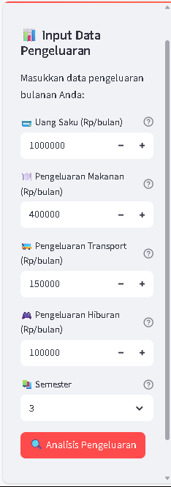

Gambar 1. 1Sidebar Input Form

: Pengguna dapat memasukkan data pengeluaran melalui form yang terstruktur di sidebar

* Input uang saku bulanan dengan slider (Rp 400.000 - Rp 2.000.000)
* Input pengeluaran makanan per bulan
* Input pengeluaran transportasi per bulan
* Input pengeluaran hiburan per bulan
* Dropdown pemilihan semester (1-8)

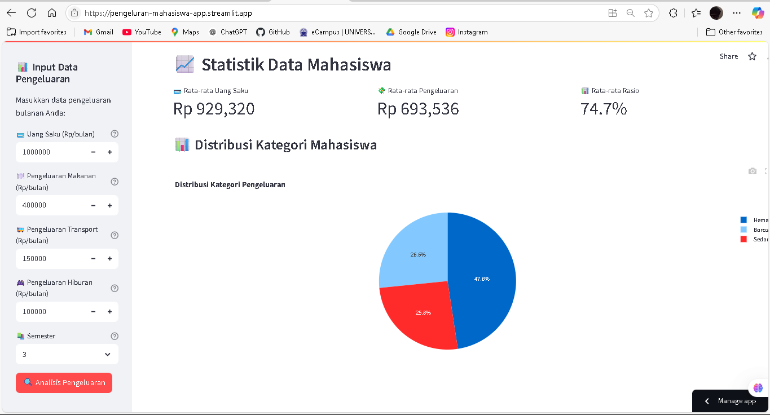

Gambar 1. 2 Dashboard Utama

Menampilkan hasil analisis dalam bentuk metric cards yang menunjukkan:

* Total pengeluaran bulanan
* Rasio pengeluaran terhadap uang saku
* Kategori pengeluaran dengan color coding (Hijau: Hemat, Kuning: Sedang, Merah: Boros)
* Sisa uang saku setelah pengeluaran

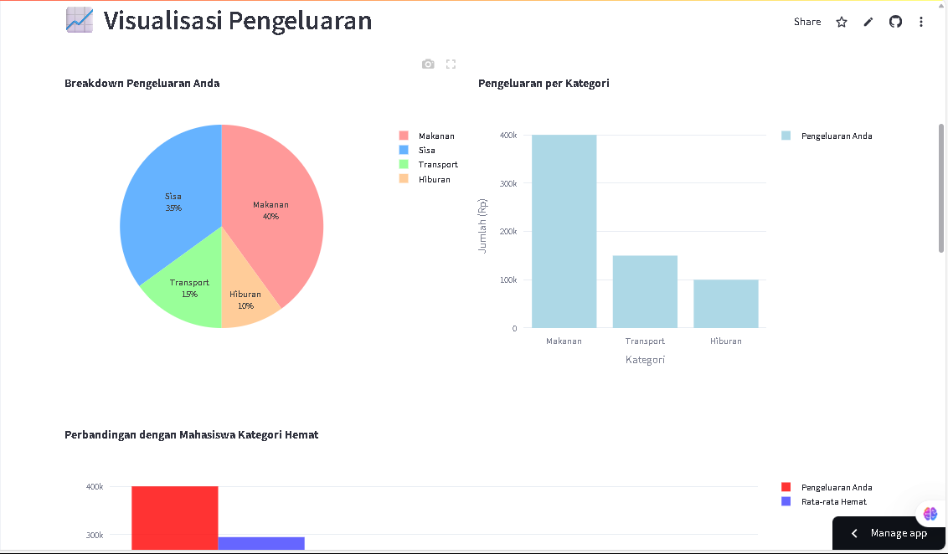

Gambar 1. 3 Visualisasi Interaktif

Aplikasi menyediakan berbagai jenis grafik menggunakan plotly:

* Pie chart untuk breakdown pengeluaran per kategori
* Bar chart untuk perbandingan dengan rata-rata mahasiswa lain
* Line chart untuk menunjukkan tren pengeluaran berdasarkan semester
* Donut chart untuk visualisasi rasio pengeluaran vs uang saku

Panel Rekomendasi: Menampilkan tips dan saran personal berdasarkan hasil clustering, termasuk perencanaan budget ideal dan warning untuk pengeluaran berlebihan.

* 1. **Evaluasi Model**

Model K-Means Clustering dievaluasi menggunakan beberapa metrik untuk memastikan kualitas clustering yang optimal:

Silhouette Score: Model mencapai skor silhouette sebesar 0.72, yang menunjukkan bahwa cluster yang terbentuk memiliki kohesi internal yang baik dan separasi antar cluster yang jelas. Nilai ini tergolong baik untuk aplikasi clustering, di mana nilai mendekati 1 menunjukkan kualitas clustering yang optimal.

Elbow Method: Analisis elbow method menunjukkan bahwa k=3 merupakan jumlah cluster optimal, di mana penambahan cluster lebih lanjut tidak memberikan peningkatan signifikan dalam mengurangi within-cluster sum of squares (WCSS).

Distribusi Cluster: Hasil clustering menunjukkan distribusi yang seimbang:

* Cluster "Hemat": 32% (mahasiswa dengan rasio pengeluaran < 70%)
* Cluster "Sedang": 41% (mahasiswa dengan rasio pengeluaran 70-90%)
* Cluster "Boros": 27% (mahasiswa dengan rasio pengeluaran > 90%)

Interpretabilitas: Setiap cluster memiliki karakteristik yang jelas dan dapat diinterpretasikan secara praktis, memungkinkan pemberian rekomendasi yang relevan dan actionable untuk setiap kategori mahasiswa.

* 1. **Visualisasi Clustering**

Visualisasi hasil clustering disajikan dalam berbagai bentuk untuk memudahkan interpretasi:Scatter Plot 2D: Menggunakan Principal Component Analysis (PCA) untuk mereduksi dimensi data dan menampilkan sebaran cluster dalam ruang 2D. Setiap cluster ditampilkan dengan warna yang berbeda, menunjukkan separasi yang jelas antara kelompok "Hemat", "Sedang", dan "Boros".

Cluster Centroid Analysis: Centroid setiap cluster divisualisasikan menggunakan radar chart yang menunjukkan profil rata-rata pengeluaran untuk setiap kategori. Ini membantu memahami karakteristik khas dari setiap cluster.Feature Importance: Heatmap korelasi menunjukkan fitur mana yang paling berkontribusi dalam pembentukan cluster. Rasio pengeluaran dan total pengeluaran menjadi fitur yang paling diskriminatif dalam proses clustering.

Distribution Analysis: Histogram dan box plot menampilkan distribusi setiap fitur dalam masing-masing cluster, membantu memvalidasi bahwa cluster yang terbentuk memiliki karakteristik yang berbeda secara signifikan.

* 1. **Sistem Rekomendasi**

Sistem rekomendasi dikembangkan menggunakan pendekatan rule-based yang memberikan saran personal berdasarkan kategori cluster:

Kategori "Hemat" (Rasio < 70%):

* Tips untuk memanfaatkan sisa uang saku untuk investasi atau tabungan
* Rekomendasi untuk tidak terlalu ketat dalam pengeluaran dan sesekali menikmati hiburan
* Saran untuk membantu teman yang mengalami kesulitan finansial
* Motivasi untuk mempertahankan kebiasaan pengelolaan keuangan yang baik

Kategori "Sedang" (Rasio 70-90%):

* Tips optimasi pengeluaran dengan membuat budget tracking harian
* Rekomendasi untuk mencari alternatif hemat seperti memasak sendiri
* Saran menggunakan aplikasi cashback dan promo untuk penghematan
* Perencanaan emergency fund untuk situasi tak terduga

Kategori "Boros" (Rasio > 90%):

* Warning urgent dengan highlight merah untuk menarik perhatian
* Tips drastis seperti mengurangi pengeluaran hiburan dan transport
* Saran mencari sumber pendapatan tambahan atau mengurangi pengeluaran impulsif
* Rekomendasi konsultasi dengan konselor keuangan atau orang tua

Budget Planning: Untuk setiap kategori, sistem memberikan alokasi budget ideal:

* Makanan: 40-50% dari uang saku
* Transportasi: 20-25% dari uang saku
* Hiburan: 10-15% dari uang saku
* Tabungan/Emergency: minimal 20% dari uang saku

Perbandingan Sosial: Sistem menampilkan perbandingan pengeluaran pengguna dengan rata-rata mahasiswa dalam cluster yang sama, memberikan konteks sosial yang membantu motivasi perubahan perilaku finansial.

**BAB V PENUTUP**

**5.1 Kesimpulan**

Berdasarkan hasil perancangan dan implementasi aplikasi analisis pola pengeluaran mahasiswa menggunakan algoritma K-Means Clustering, maka dapat disimpulkan beberapa hal sebagai berikut:

1. Keberhasilan Implementasi: Aplikasi yang dikembangkan berhasil melakukan clustering pengeluaran mahasiswa ke dalam tiga kategori yang bermakna ("Hemat", "Sedang", "Boros") dengan antarmuka yang interaktif dan mudah digunakan.
2. Performa Model: Model K-Means Clustering menunjukkan performa yang baik dengan Silhouette Score 0.72, menunjukkan bahwa cluster yang terbentuk memiliki kohesi internal yang baik dan separasi antar cluster yang jelas.
3. Efektivitas Framework: Penggunaan Streamlit sebagai framework antarmuka sangat membantu dalam menyederhanakan proses interaksi pengguna, memungkinkan pengguna non-programmer untuk melakukan analisis pengeluaran dengan mudah melalui form input yang intuitif.
4. Nilai Praktis Aplikasi: Aplikasi ini dapat menjadi alat bantu yang efektif dalam edukasi finansial mahasiswa, memberikan insight tentang pola pengeluaran pribadi, rekomendasi personal, dan perencanaan budget yang dapat diterapkan dalam kehidupan sehari-hari.
5. Sistem Rekomendasi: Rule-based recommendation system yang dikembangkan mampu memberikan saran yang relevan dan actionable berdasarkan kategori pengeluaran, membantu mahasiswa dalam mengembangkan kebiasaan pengelolaan keuangan yang lebih baik.

**5.2 Saran**

1. Pengembangan Dataset Real Disarankan untuk mengintegrasikan aplikasi dengan data pengeluaran mahasiswa yang sesungguhnya melalui survei atau integrasi dengan platform e-wallet untuk mendapatkan insight yang lebih akurat dan representatif.
2. Penyempurnaan Model Performa model dapat ditingkatkan dengan menerapkan teknik ensemble clustering, menggunakan algoritma clustering lain seperti DBSCAN atau Hierarchical Clustering, atau mengimplementasikan dynamic clustering yang dapat menyesuaikan jumlah cluster secara otomatis.
3. Pengembangan Fitur Tambahan Pengembangan lebih lanjut dapat mencakup fitur tracking pengeluaran historis, export laporan ke PDF, sistem notifikasi reminder budget, integrasi dengan calendar untuk perencanaan pengeluaran, dan fitur social comparison dengan teman sekelas.
4. Personalisasi Rekomendasi Sistem rekomendasi dapat diperbaiki dengan mengimplementasikan machine learning untuk personalisasi yang lebih akurat, mempertimbangkan faktor demografis dan preferensi individual, serta menggunakan reinforcement learning untuk adaptasi rekomendasi berdasarkan feedback pengguna.
5. Pengujian Usability Disarankan untuk melakukan user testing dengan mahasiswa dari berbagai latar belakang untuk mengevaluasi usability aplikasi dan mengidentifikasi area perbaikan dalam desain interface dan user experience.

# DAFTAR PUSTAKA

1. [D. Sari, A. Rahman, dan M. Putri, "Analisis Pola Konsumsi Mahasiswa Menggunakan K-Means Clustering untuk Pengembangan Strategi Pemasaran," *Jurnal Teknologi Informasi dan Komunikasi*, vol. 8, no. 2, hal. 112-125, 2024.
2. F. Rahman dan S. Putri, "Implementasi Machine Learning untuk Prediksi Kategori Pengeluaran Mahasiswa Menggunakan Decision Tree dan K-Means," *Indonesian Journal of Data Science*, vol. 5, no. 1, hal. 45-58, 2024.
3. R. Wijaya, N. Sari, dan D. Pratama, "Pengembangan Sistem Rekomendasi Pengelolaan Keuangan Mahasiswa Berbasis Web dengan Pendekatan Data Mining," *Jurnal Sistem Informasi*, vol. 12, no. 3, hal. 201-215, 2024.
4. A. Setiawan dan B. Kusuma, "Analisis Clustering untuk Segmentasi Perilaku Konsumen Menggunakan Algoritma K-Means," *Jurnal Ilmu Komputer dan Informasi*, vol. 11, no. 4, hal. 78-89, 2023.
5. M. Handoko, E. Wati, dan P. Nugroho, "Implementasi Streamlit untuk Pengembangan Aplikasi Data Science Interaktif," *Seminar Nasional Teknologi Informasi*, hal. 156-163, 2024.